軽減税率導入で私たちにも影響が⁉
増税をしなくても社会保障は実現できる！



来年10月の消費税増税とともに、「軽減税率」が導入されようとしています。実は「軽減」とは名ばかりの制度なのです。
コンビニやスーパーなどイートインコーナーがあるお店では「持ち帰りですか？店内飲食ですか？」と声掛けをして税率を仕分けたり、イートインコーナーで食事をしないように張り紙をすれば8％で販売してよいなど、売る人にも買う人にもはた迷惑な制度です。
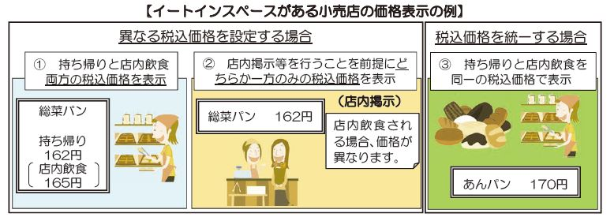
税込み価格の統一も例として挙げており、大手チェーン店などが店内飲食（消費税10％）に統一すれば「軽減」の意味はなくなってしまいます。
とにかく消費税増税が諸悪の根源なのです。
国税庁発行リーフレットより

消費税増税は「全世代型社会保障」のためと安倍政権は言いますが、本当に他に財源はないのでしょうか？
財務省は第二次安倍政権発足後、法人税減税が累計5.2兆円もされていることを明らかにしました。庶民には増税し、大企業は減税するというアンバランスなことになっているのです。

税金の集め方、使い方をあらためましょう。1人ひとりの能力にあった税金の集め方に変えましょう。
消費税廃止各界連絡会
東京都豊島区目白２-36-13
電話 03-3987-3230
ＦＡＸ 03-3988-0821

